ENTREGA N°2 DEL PROYECTO FINAL

JEFFERSON ANDRES RIVERA PACHONGO

TRABAJO PRESENTADO COMO NOTA VALORATIVA PARA PARCIAL-2 Y EL PROYECTO FINAL DEL CURSO INFORMÁTICA II DEL PRIMER SEMESTRE DE 2023

AUGUSTO ENRIQUE SALAZAR JIMENEZ INGENIERO

UNIVERSIDAD DE ANTIOQUIA

FACULTAD DE INGENIERÍA

INGENIERÍA DE TELECOMUNICACIONES

MEDELLÍN 2023

**ENTREGA 2**

1. **LISTA DE REQUERIMEINTOS PARA EL JUEGO:**

* PERSONAJES:

Personaje principal: Zorro

* Animación al caminar y saltar.

Plantilla grafica para la simulación y salto del Zorro.

* Velocidad de desplazamiento.

Personajes secundarios: Roedores

* Animación al caminar e inercia (Velocidad de desplazamiento y fragmento de tiempo para inercia).

Plantilla grafica para simular el avance del roedor.

* Desaparecer o eliminar (Al momento de ser atrapado).
* Cantidad de roedores (Depende de la modalidad)
* ESCENAS

Primer plano: presentación de la vista frontal de 2 dimensiones (2D) donde se evidencie el túnel o cueva de los roedores y el Zorro ubicado en la parte superior.

Segundo plano: presentación de vista 2D en contraste a la escena principal (Primer plano).

* CARACTERÍSTICAS A TENER EN CUENTA DURANTE EL JUEGO:

Tiempo máximo del juego.

Modalidad: principiante o experto (De acuerdo a ello se le asigna la velocidad al zorro y roedores).

Puntaje final del zorro durante la partida (Se validad de acuerdo al nivel de vida sobrante junto con la cantidad de roedores atrapados).

1. **OBJETOS CON LOS QUE SE PUEDEN CUMPLIR LOS REQUERIMIENTOS:**
   1. Objeto Zorro: este contará con los siguientes atributos: un respectivo identificador de tipo string (Cadena de caracteres), nivel de vida de tipo float (Punto flotante) y cantidad de presas atrapadas de tipo int (Entero).
   2. Objeto Roedor (Roedores): cada uno contara con un respectivo identificador de tipo string (Cadena de caracteres), velocidad máxima para el desplazamiento de tipo float (Punto flotante), tiempo de inercia de tipo float.
2. **DETALLES DE LOS OBJETOS (ATRIBUTOS Y MÉTODOS) INVOLUCRADOS EN EL PROYECTO:**
   1. **Clase base**: Personajes

|  |  |  |
| --- | --- | --- |
| OBJETO PERSONAJES | | |
| TIPO DE ACCCESO | TIPO DE DATO | ATRIBUTO |
| protected | string | nombre |
| protected | float | velocidad |

|  |  |
| --- | --- |
| METODOS OBJETO PERSONAJES | |
| TIPO DE ACCESO | MÉTODOS |
| public | Personasjes( ) |
| public | string getNombre() const; |
| public | void setNombre(const string &newNombre |
| public | float getVelocidadInicial() const |
| public | void setVelocidadInicial(float newVelocidadInicial) |
| public | ~Personajes(); |

* 1. **Clases derivadas (Protected):** Zorro y Roedor

|  |  |  |
| --- | --- | --- |
| OBJETO ZORRO | | |
| TIPO DE ACCCESO | TIPO DE DATO | ATRIBUTO |
| private | Int | cantidadPresas |
| private | float | nivelVida |

|  |  |
| --- | --- |
| METODOS OBJETO ZORRO | |
| TIPO DE ACCESO | MÉTODOS |
| public | Zorro( ) |
| public | float getNivelVida() const |
| public | void setNivelVida(float newNivelVida) |
| public | int getCantidadPresas() const |
| public | void setCantidadPresas(int newCantidadPresas); |
| public | void avanzarIzqDer(bool lado) |
| public | void saltarProyectil(bool saltar) |
| Public | void atraparRoedor(int newCantidadPresas) |
| public | ~Zorro(); |

|  |  |  |
| --- | --- | --- |
| OBJETO ROEDOR | | |
| TIPO DE ACCCESO | TIPO DE DATO | ATRIBUTO |
| private | float | tiempoMuerto |

|  |  |
| --- | --- |
| METODOS OBJETO ROEDOR | |
| TIPO DE ACCESO | MÉTODOS |
| public | Roedor( ) |
| public | float getTimepoMuerto() const |
| public | void setTimepoMuerto(float newTimepoMuerto) |
| public | void desplazamientoIzqder(bool lado, float anvance) |
| public | void momentoIncercial(float tiempo) |
| public | ~Roedor() |

* 1. **Clase Jugar:**

|  |  |  |
| --- | --- | --- |
| OBJETO JUGAR | | |
| TIPO DE ACCCESO | TIPO DE DATO | ATRIBUTO |
| private | list <roedor> | roedoresOnline |
| private | Zorro | fox |
| private | float | temporizador |
| private | float | puntajeFinal |
| private | bool | modalidaJuego |

|  |  |
| --- | --- |
| METODOS OBJETO JUGAR | |
| TIPO DE ACCESO | MÉTODOS |
| public | Jugar( ) |
| public | bool getModalidadJuego() const |
| public | void setModalidadJuego(bool newModalidadJuego) |
| public | float getPuntajeFinal() const |
| public | void setPuntajeFinal(float newPuntajeFinal) |
| public | float getTemporizador() const |
| public | void setTemporizador(float newTemporizador) |
| Public | void agregarRoedor (list<roedor> newRoedores,int totalRoedores |
| public | void eliminarRoedor (list<roedor> newRoedores, int cantAtrapados) |
| Public | void calcularPuntaje(zorro actualFox, int presasDelZorro, float, float newNivelVida, float newPuntajeTotal) |
| Public | void tipoDeJuego(bool modo, list<Roedores> roedoresIniciales, zorro valorInicial) |
| Public | ~Jugar() |

1. **Items (Escenas):**
   1. Plano 1:

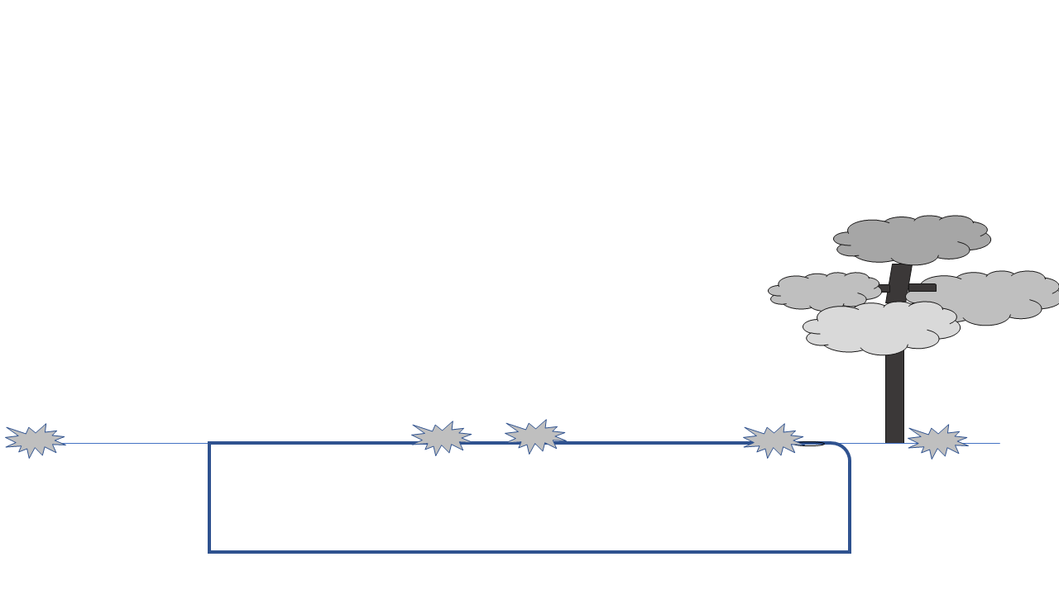

Imagen 1: Primer Plano

* 1. Plano 2:

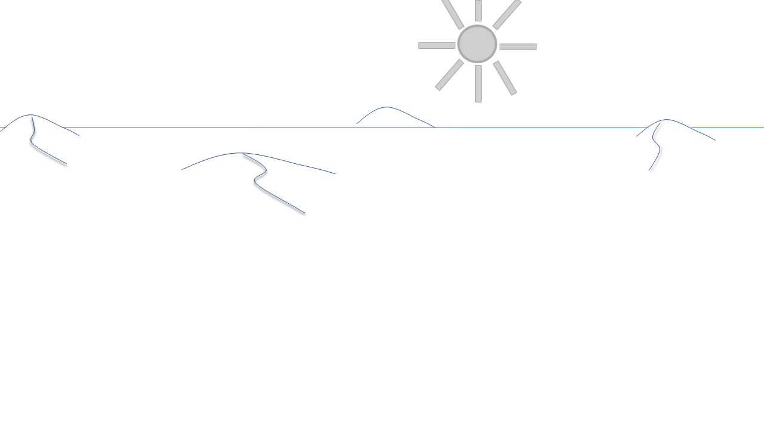

Imagen 2: Segundo Plano